Učebné materiály počas dištančnej výučby (pandémie COVID 19)

Škola: Základná škola s materskou školou Pavla Emanuela Dobšinského Teplý Vrch
Termín: 4. týždeň februárový (22. 02. - 26. 02. 2021)
Predmet: Anglický jazyk
Vyučujúci: Mgr. Anastázia Vašeková
Trieda: 5. ročník

1. úloha – Odpíšte si novú slovnú zásobu (Lekcia 7 – viď nižšie) do vášho slovníčka (anglický výraz, fonetické znaky, význam). Slovíčka sa naučte naspamäť – teda čítajte ich tak často, ako sa len dá. Váš slovníček so slovíčkami mi odfoťte a pošlite ako súkromnú správu cez Messenger do piatku, 26. 02. 2021. Úlohu si značte termínom (4. týždeň februárový – 22. 02. – 26. 02. 2021)!

2. úloha – Odpíšte si text (viď nižšie – Vyjadrenie času v angličtine) do zošita. Naučte sa ho naspamäť! V pondelok si to ešte precvičíme.

Ďakujem za spoluprácu. Prajem pevné zdravie celej rodine.

Vyjadrenie času v angličtine

Angličania pri určovaní času (analógového nie digitálneho) používajú iba časový interval 1-12. teda nemajú 13:00 alebo 20:30. Používajú teda 12-hodinový formát. Aby vedeli rozlíšiť večer od rána, používajú nasledovné skratky:

a. m. [ei em] = ante meridiem = pred poludním = 00.01 – 12.00
p. m [pi: em] = post meridiem = po poludní = 12.01 – 24.00

Jedna hodina ranná tak bude mať tvar One a. m.
Jedna hodina popoludní bude zobrazená ako One p. m.

A: What time is it? /What´s the time? (Koľko je hodín?)
B: It´s one o´clock. / It´s one a. m. / It´ s one p. m.

Pri celých hodinách teda používame alebo výraz o´clock alebo skratky a. m. a
p. m., napr.:
Je osem hodín. – It´s eight o´clock/ a. m./ p. m.

V angličtine pri určovaní času používame nasledovné výrazy:
PAST – po (koľko minút prešlo po celej hodine)
QUARTER [kwo:tə] – štvť (1/4)
TO – do (koľko minút chýba do celej hodiny)
HALF [ha:f] – pol

Ak pri udávaní času neurčujeme celé hodiny (napr.: Je pol jednej. O desť minút bude osem hodín.), používame nasledovnú schému vety:

It´s _____________ PAST/ TO ____________ .
(minúty) (hodinu)

Hodiny v angličtine delíme na dve časti (PAST strana a TO strana) na základe toho, kde sa nachádza veľká ručička. Teda, keď ručička bude v rozmedzí 12-6, teda na PAST strane, vtedy budeme používať výraz PAST.

It´s _______ PAST_________.

Keď ručička bude v rozmedzí 7-11, teda na TO strane, vtedy budeme používať výraz TO.

It´s ______ TO ________ .

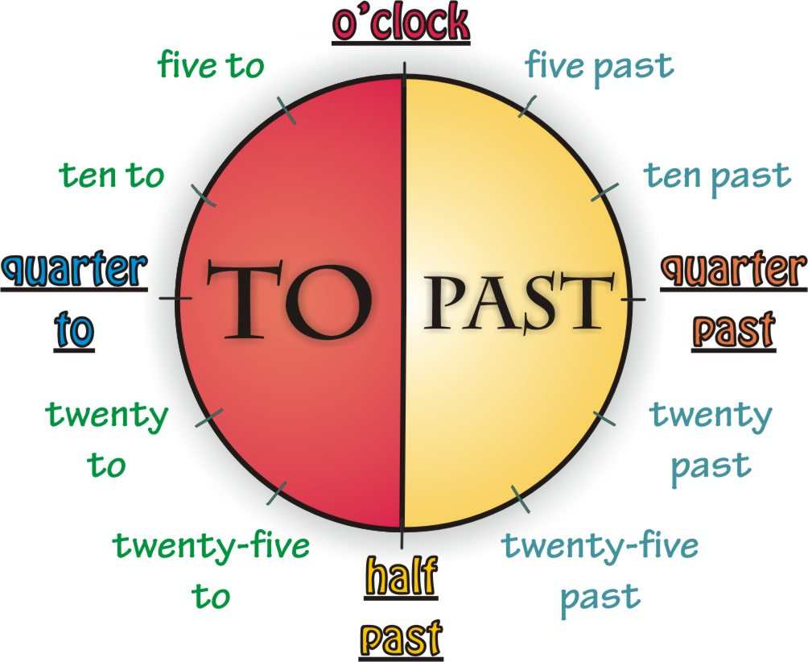

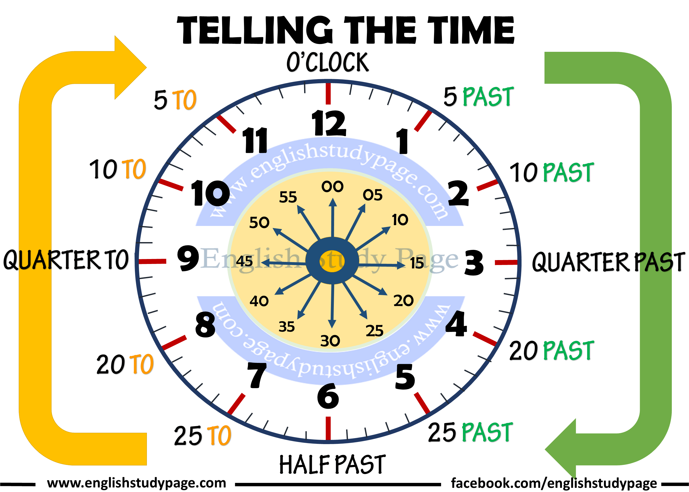

Angličania pri určovaní času 7:05 takto rozmýšľajú:
1. Nachádzame sa na PAST strane, pretože veľká ručička, ktorá ukazuje minúty, je na päťke.
2. Znamená to teda, že prešlo 5 minút po 7 hodine. = It´s five past seven.
7:10 – It´s ten past seven. (Prešlo desať minút po siedmej hodine.)
7:15 – It´s quarter past seven. (Prešla štvrť po siedmej hodine.)
7:20 – It´s twenty past seven. (Prešlo dvadsať minút po siedmej hodine.)
7:25 – It´s twenty-five past seven. (Prešlo dvadsaťpäť minút po siedmej hodine.)
7:30 – It´s half past seven. (Prešla polka po siedmej hodine.)

Angličania pri určovaní času 7:35 takto rozmýšľajú:
1. Nachádzame sa na TO strane, pretože veľká ručička, ktorá ukazuje minúty, je na sedmičke.
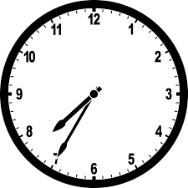
2. Keď sa nachádzame na TO strane, budeme používať vo vete výraz TO, teda It´s ______TO_______.

3. Teraz budeme používať matematiku na hodinách anglického jazyka. Budeme musieť vypočítať, koľko minút nám chýba do celej hodiny, teda aby sme dostali ôsmu hodinu. Chýba nám 25 minút do 8 hodiny. Ak veľká ručička bude na osmičke, bude nám chýbať 20 minút. Ak veľká ručička bude na deviatke, bude nám chýbať štvrť hodiny. Ak veľká ručička bude na desiatke, bude nám chýbať 10 minút do celej hodiny. Ak veľká ručička bude na jedenástke, bude nám chýbať 5 minút do celej hodiny.
7:35 – It´s twenty-five to eight. (Chýba nám 25 minút do 8 hodiny.)
7:40 – It´s twenty to eight. (Chýba nám 20 minút do 8 hodiny.)
7:45 – It´s quarter to eight. (Chýba nám štvrť do 8 hodiny.)
7:50 – It´s ten to eight. (Chýba nám 10 minút do 8 hodiny.)
7:55 – It´s five to eight. (Chýba nám 5 minút do 8 hodiny.)

